**SEMINARIO DISTRETTO LOMBO PELVICO**

**Il Flare nel LBP: Uno sguardo più in profondità**

*Docente: Pozzi Andrea*

*Autori: Luca Vallisari (S); Peraglie E.(R)*

In questa lezione si proverà a dare uno sguardo più in profondità sul Flare e la sua gestione, facendo riferimento alla letteratura pubblicata sul LBP. L’argomento è stato precedentemente introdotto da Diego Ristori, durante il seminario trasversale dedicato alla gestione del dolore.

**Obiettivi della lezione:**

* Definizione;
* Prevalenza (vedendo i dati epidemiologici);
* Impatto e fattori di rischio;
* Percorso di ragionamento nella gestione e flow decisionale.

**DEFINIZIONE DI FLARE**

**Fluttuazioni nella traiettoria del LBP: che cos’è un Flare?**

Ricercando in letteratura, la prima volta che veniva citato il Flare è stato nel 1994 da Von Korff, e la definizione data al tempo era di:” un periodo, di solito di una settimana o meno, nel quale il mal di schiena era marcatamente più severo del solito”. Questa prima definizione era molto “pain intensity focused”, per cui unicamente centrata sull’aspetto del dolore.   
Dalla prima definizione del 1994, a distanza di quasi 15 anni (questo per denotare l’allontanamento della ricerca da questo argomento), si è giunti ad una definizione di Suri et al. datata 2011 ed ancora, di lì a poco, un’ulteriore nel 2012; queste definizioni, malgrado il lasso di tempo trascorso, erano ancora saldamente ancorate all’aspetto di fluttuazione del dolore. 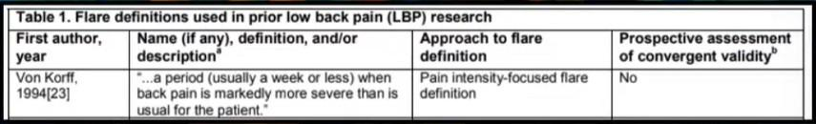

Solo nel 2017, sulla scia di una presa di coscienza della complessità del LBP conosciuto, si è cominciato a mettere in discussione le precedenti definizioni a carattere unidimensionale (centrate sul dolore). Nello studio qualitativo di Setchell, gli autori avevano provato a chiedere ai pazienti, tramite dei sondaggi, quale fosse la loro interpretazione del termine “Flare”, quali fossero le caratteristiche e sintomi principali/preponderanti del “Flare” e, tramite domande dirette, si chiedeva quale fosse la loro considerazione riguardo al “Flare” (es. se lo consideravano semplicemente come un aumento del dolore). Immagine che contiene testo, Sito Web, Pagina Web, software
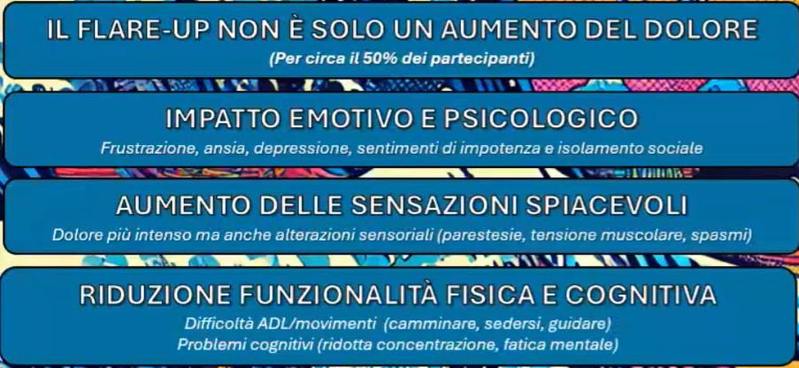

Da questo studio ne è conseguito che: *per metà dei partecipanti il Flare era sinonimo di aumento di dolore, mentre,* ***per circa il restante 50% dei partecipanti, il Flare-up non era solo un aumento del dolore***, ma bensì fosse associato anche:  
-un impatto emotivo-psicologico, (definito da frustrazione, ansia, depressione, sentimento di impotenza e isolamento sociale);

-un aumento delle sensazioni (al di fuori del dolore) spiacevoli, per cui tutto quel pacchetto di sintomi che possono accompagnare l’esperienza di LBP;

-in aggiunta, veniva riportata anche una serie di ricadute non solo legate all’aspetto percettivo in senso lato, ma anche riguardanti l’aspetto motorio (funzionalità fisica) e l’aspetto cognitivo. Risultati che poi sono stati riconfermati in uno studio simile del 2021.  
Sulla base dei dati ottenuti, nel 2019 si è deciso di tentare di riformulare la definizione, lo si è fatto tramite uno studio Delphi, riunendo gli autori principali; a seguito di questo processo a più round, si è giunti alla dicitura che: “*il Flare-up è un peggioramento della propria condizione, della durata che va da ore a settimane, di difficile tolleranza, con impatto generalmente sulle ADL (usual activities) e/o sul dominio emotivo*”. Definizione che riflette maggiormente una visione multidimensionale della riacutizzazione e non limitata, come le precedenti, all’intensità del dolore.

Il percorso di inquadramento della definizione non si è esaurito nel 2019, ma l’ultima revisione del concetto è stata pubblicata a Gennaio del 2025; con l’introduzione di quest’ultima, si è adottato un approccio leggermente diverso, a parere degli autori, centrato sulla persona.   
È stata così tolta la specifica: *“di difficile tolleranza, con impatto generalmente sulle ADL (usual activities) e/o sul dominio emotivo*”.   
La scelta è stata fatta perché di fatto, a livello semantico, il termine “peggiorare” inglobava già questi concetti;il motivo principale della critica degli autori al modello precedente, però (lo si capisce dal modello teorico nell’immagine), era legato al fatto che la definizione precedente così come veniva esplicitata inquadrava le variazioni nel dominio funzionale ed emotivo come delle semplici conseguenze dell’aumento dell’intensità del dolore.  
Lo studio di Gennaio invece, che ha tolto la specifica sull’impatto del dominio emotivo e funzionale, può rifarsi maggiormente al secondo modello teorico, il quale, *oltre a considerare il Flare come fenomeno più ampio del semplice aumento del dolore, dà anche la consapevolezza della bidirezionalità tra i cambiamenti dell’umore e della funzionalità, in rapporto all’aumento dell’intensità del dolore*. Questa definizione, rispetto alla precedente, è importante, perché influenza il modo di ragionare nella presa in carico del paziente soggetto a riacutizzazioni.Immagine che contiene testo, Carattere, linea, numero
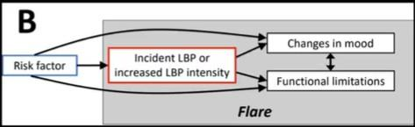

**Fluttuazioni nella traiettoria del LBP: che cosa non è un Flare?**

Quando comunichiamo usiamo dei termini che potrebbero essere fonte di confusione durante la comunicazione tra colleghi e con il paziente. Nello specifico questi termini sono:

* **Episodio** (in azzurro): *periodo di dolore (lombare) che perdura per più di 24 ore, preceduto e seguito da un mese in assenza di sintomi*. È una fluttuazione all’interno di una timeline piatta.
* **Recidiva** (in verde): *è il ritorno del dolore dopo almeno 30 giorni in assenza di sintomi*. È una fluttuazione in una timeline che ha già visto una variazione, quindi un episodio.
* **Flare** (in rosso): vengono distinti dalla definizione di recidiva a livello di classificazione, perché, *per definirsi tali devono avvenire almeno entro i 30 giorni dall’episodio principale*; se vi fosse una finestra in assenza di dolore (pain free) rispetto all’episodio principale, li potremmo definire come **Flare isolati** (colonna in basso a destra in rosso); mentre, se sono concomitanti all’interno di un episodio, possono essere detti “**contemporanei”** (alternativamente innestati o inseriti)all’episodio stesso.

**PREVALENZA DEL FLARE E CARATTERISTICHE DEI PAZIENTI**

I principali dati epidemiologici derivano da un unico studio di Suri, anche perché la letteratura sull’argomento non risulta essere tantissima. Da questo si evince che:

* È un’eventualità non rara, infatti, si potrebbe dire essere **molto frequente**, tanto che *circa il 50% dei partecipanti a questo sondaggio lo riportava*; ed il 33% ne riportava almeno uno al mese;
* Durata e frequenza: Ha una **durata breve**, *difficile* che duri *più di 2 settimane*, molto più *comunemente* si trattava di un *episodio* *della durata di 1-3 giorni* (nel 95% dei casi);
* Dolore: I pazienti che presentano Flare, *solitamente presentano una VAS maggiore soprattutto all’esordio*, con *picchi di dolore maggiore* rispetto ai pazienti con traiettorie meno fluttuanti;
* Fattori psicosociali: Sembrerebbero presentare un *profilo interno di locus of control ed una scarsa self-efficacy.*

**A cos’era dovuto un Flare secondo i pazienti?**

Andando ad approfondire, chiedendo ai pazienti quali fossero le cause e a cosa pensassero che potesse essere dovuto il Flare, la maggior parte delle risposte congiungeva su fattori di natura biomeccanica o comunque biomedica. Nella lista di fattori biomeccanici si trovavano:

* I movimenti attivi, esempio movimenti in flessione, in rotazione e/o sollevamento di pesi;
* Posture statiche mantenute, come lo stare seduti per lungo tempo, stare in piedi a lungo oppure il classico viaggio in macchina che porta a stare seduti a lungo;
* L’eccesso di attività, come superare i propri limiti ed anche qui soprattutto in ambito riabilitativo.

Altri temi di stampo biomedico erano:

* La mancanza di esercizio come evento scatenante (l’inattività in sostanza);
* Per alcuni vi era anche il sesso, non chiaro se fosse un eccesso od un’assenza.

Infine una serie più contenuta di fattori scatenanti non di tipo biomedico, tra cui lo stato piscologico:

* Stress;
* Ansia;
* Depressione ecc...
* Le convinzioni fortemente radicate sulle condizioni metereologiche (umidità e pioggia) come condizionanti la sintomatologia.

Indagare questi aspetti aiuta ad avere una percezione più precisa di quella che è la percezione di malattia del paziente, la quale definiamo come dimensione dell’Illness; questo tema assume centralità, in quanto le convinzioni del paziente influenzano il vissuto del Flare e di conseguenza il comportamento della persona durante il periodo di riacutizzazione.

**Cosa succede durante un Flare?**

In un altro studio qualitativo in cui sono state condotte delle interviste, si è provato a fare un focus sul peggioramento, che è evocato, come visto nella definizione. Dalle interviste emergevano tre grandi sfere tematiche principali:

* **Disabilità**: i Flare influenzano negativamente la vita quotidiana; nell’ambito della vita sociale, i pazienti tendono ad isolarsi o comunque a evitare le interazioni per gestire il dolore e non mostrare la propria sofferenza. Il Flare ha impatto negativo sul lavoro, non solo in termini di ridotta concentrazione, ma anche in termini sociali, di assenteismo. Limitano l’attività quotidiana, nei casi più gravi erano riportate difficoltà tali da essere dipendenti da altri per lo svolgimento delle ADL.
* **Strategie di coping**: erano adottate principalmente strategie di tipo passivo, e tra le più ricorrenti vi era l’uso di farmaci antidolorifici, inclusi gli oppioidi, l’evitamento dell’attività per paura di peggiorare il dolore, l’applicazione di impacchi caldi e freddi e l'uso di supporti ortopedici.
* **Stato emotivo**: i cambiamenti dello stato emotivo erano un’ultima grande tematica. Le riacutizzazioni avevano un forte impatto psicologico con ricadute come: sentimenti di depressione, abbattimento, mancanza di motivazione, frustrazione, irritabilità.  
  Il non poter svolgere compiti quotidiani genera della frustrazione, con ripercussione sulle relazioni interpersonali (pazienti riferivano maggior nervosismo e maggior suscettibilità con amici e familiari). Dato allarmante emerso dallo studio era il pensiero di suicidio manifestato da alcuni partecipanti, come conseguenza diretta del periodo di riacutizzazione (questo fa ulteriormente riflettere sulla possibile necessità di un supporto psicologico per questo tipo di pazienti).

**IMPATTO E FATTORI DI RISCHIO**

Quello che dobbiamo poi effettivamente chiederci, è se esistano dati di provenienza da studi prospettici, su dei fattori che aumentano il rischio di incorrere in un Flare. Gli unici studi longitudinali trovati sono i tre case cross over della slide, i quali sono studi osservazionali in cui ogni soggetto diventa il proprio controllo (si confrontano i periodi in cui una persona è stata esposta ad un fattore di rischio con dei periodi in cui non lo era). Tra i fattori di rischio principali emersi dagli studi, vi erano:

* il mantenimento della postura seduta per un periodo superiore le 6 ore durante la giornata;
* l’aumento della percezione di stress;
* l’aumento dell’inattività rispetto le proprie abitudini;
* l’aumento del dolore mattutino;
* scarsa qualità del sonno.

Dall’altro lato vi erano alcune attività che solitamente venivano viste come potenzialmente scatenanti, che sembravano, da alcuni studi prospettici, rappresentare invece un fattore protettivo.

**PERCORSO DI RAGIONAMENTO NELLA GESTIONE E FLOW DECISIONALE**

Alcuni spunti di ragionamento suggeriti per la gestione, mettendo insieme tutti gli elementi precedenti, visti in linea generale al seminario trasversale, sono:

* Anticipalo al paziente (Warning Signs);
* Indaga il vissuto e i significati per il paziente;
* Trova un senso condiviso con lui/lei;
* Concorda un planning per rimodulare le attività. Pur mantenendo un livello di attività tollerato;
* Identifica, se possibile, strategie di rilassamento/distrazione.

**Flow di ragionamento**

Per prima cosa, con qualsiasi paziente con LBP di nostra competenza che si riceve in studio, è nostra prerogativa illustrare la variabilità e le fluttuazioni della sintomatologia, che sono di fatto fisiologiche nella timeline della patologia.   
Ci sono traiettorie che parrebbero lineari a livello macroscopico, ma che, facendo uno “zoom” su di esse e tenendo conto dell’individualità dei soggetti, sarebbero viste con delle fluttuazioni della linearità; la fluttuazione della sintomatologia è un qualcosa di fisiologico, per cui il paziente andrà rassicurato sulla propria sintomatologia, in quanto facente parte del suo percorso di recupero, perciò sarà anche importante spostare la sua attenzione su quello che è il trend complessivo della traiettoria più che sul fatto che vi siano alti e bassi nel percorso di guarigione.

Fatto ciò, bisognerà ragionare sul quadro d’insieme e chiedersi quale possa essere la probabilità del paziente nell’incorrere nel Flare, il quale sarà un giudizio clinico complessivo, basato sulla presenza o meno dei fattori di rischio precedentemente affrontati. Se però, in anamnesi, vi sono stati dei precedenti Flare, questo elemento sarà da considerare come dirimente.

I due scenari che possono prospettarsi sono quello di paziente con Flare **Probabile** e paziente con Flare **poco probabile.**

*Probabile*: Un soggetto che diciamo possa essere a rischio è un paziente che presenta una storia di riacutizzazioni negli ultimi mesi, con associato aumento dello stress, inoltre potrebbe riferirci un incremento graduale della sintomatologia dolorosa e della rigidità nell’ultimo periodo, con associata sospensione dell’attività fisica dell’ultimo anno, riducendo il livello di attività fisica (scenario estremizzato per rendere l’idea).

*Poco probabile*: un paziente con mal di schiena insorto da qualche settimana, senza una storia di episodi ricorrenti, che presenta un dolore di bassa severità e correlabile ad un sovraccarico meccanico; paziente che potrebbe essere fisicamente attivo e che non presenta particolari stressor nel contesto sociale/lavorativo.

In quest’ultimo caso, avrà poco senso spendere del tempo della seduta per discutere strategie di anticipazione, anzi, potremmo ottenere un effetto avverso predisponendo il paziente a dell’ipervigilanza.

Nel primo caso invece, dovremmo provare ad anticipare il Flare, ovvero destinare parte della nostra seduta a discutere e programmare con il paziente delle strategie di gestione “proattiva”. Agendo in anticipo sulla manifestazione del problema, agiremo in maniera condivisa con il paziente, nel preparare delle strategie di gestione prima che se ne manifesti la necessità (L’opposto della strategia reattiva, che si limita a rispondere agli eventi dopo che questi siano avvenuti). Per prima cosa, sarà fondamentale sfruttare la presenza degli eventuali episodi precedenti per capire insieme al paziente quando il Flare si stia per manifestare, da qui il cardine è il confronto con il paziente, essendo lui cosciente del proprio vissuto.

Serie di domande da potergli porre sono le seguenti

Si può partire dalle prime due domande aperte per introdurre il tema e poi setacciando il vissuto con domande più mirate che toccano i domini usciti dagli studi qualitativi.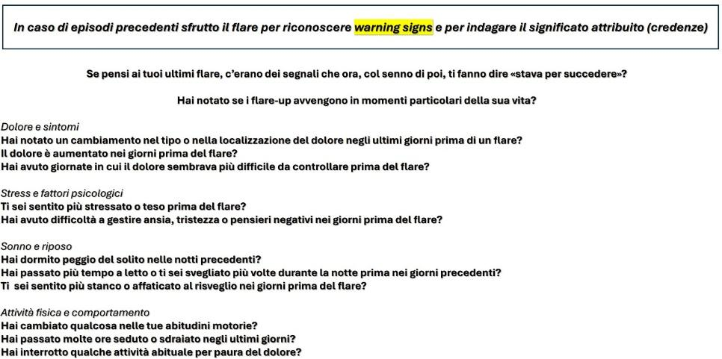

In seguito dovremmo interpretare credenze ed aspetto emotivo. Ovvio che osservare come si muove il paziente, la prossemica e/o il linguaggio usati per descrivere la propria condizione potranno aiutare a personalizzare le strategie di comunicazione e di gestione.

Ed infine capire l’impatto sulle attività della vita quotidiana.

Creato il quadro completo delle credenze e dei potenziali warning signs del paziente, possiamo iniziare ad attuare la strategia proattiva di cui si era precedentemente parlato*. L’obiettivo da avere in mente sarà quello di dare al paziente la sensazione di poter controllare la propria condizione e di ridurre l’impatto psicologico e l’ansia* dati dalla possibilità di incorrere in un Flare.  
Il **messaggio** **chiave** da far passare è che il paziente deve:

* KEEP MOVING (fornire strategie di gestione del livello di attività tramite Pacing): *continuare a muoversi ed evitare il riposo* (che può peggiorare la condizione); l’obiettivo sarà quello di *mantenere un livello minimo di attività* (riducendo il rischio di decondizionamento) ma soprattutto *rinforzare la fiducia del paziente nelle proprie capacità*. Sicuramente potremmo utilizzare delle strategie di Pacing sul livello di attività.
* Modifica del piano di esercizio evitando interruzioni: per la programmazione del piano di lavoro e degli esercizi erogati, oltre a spiegare le modalità di esecuzione e progressione, dovremo spendere del tempo per discutere le modalità di regressione dello stimolo, così che, nell’evenienza di un Flare, il piano di esercizio non si interrompa; ad ulteriore rinforzo dello stato psicologico, sapere che il Flare potrà essere gestibile nel decorso della patologia.
* Monitoraggio: si educherà il paziente a tenere traccia dei propri sintomi, così da favorire un’ulteriore facilitazione del paziente per venire a conoscenza delle sensazioni del proprio corpo.
* Eventuali tecniche di rilassamento: da introdurre nei periodi Flare. Tra le citate dagli articoli se ne trovano varie, dalla meditazione alla Mindfulness agli esercizi di respirazione; va detto però che non vi è alcun articolo né di tipo quantitativo, dove si indaga in maniera specifica l’efficacia in riferimento al Flare, né di tipo qualitativo (esplorando le esperienze dei pazienti con questo tipo di strategie). Per alcune di queste strategie potrebbe essere necessaria una formazione adeguata o quanto meno un interesse, così da conoscerne almeno i principi da poi trasmettere al paziente. In alternativa possiamo adottare modalità semplici, da adottare nei momenti di crisi, tra queste potrebbe esserci la strategia di BODY SCAN (lasciata in lettura nelle slide), ovvero l’ascolto consapevole del proprio corpo; oppure le tecniche di respirazione controllata, tecniche che potremmo discutere con il paziente per inserirle negli eventuali momenti di riacutizzazione.

Di specifico per il Flare ad oggi non vi è praticamente nulla, perché tutto ciò che riportano queste revisioni sistematiche è confinato sull’impatto della patologia LBP in senso lato.

In conclusione, l’altro aspetto importante *sarà fare attenzione a calibrare bene la nostra comunicazione durante il colloquio, per evitare fenomeni di ipervigilanza.*

Bisogna cercare di essere chiari, senza usare termini allarmistici, quindi evitare delle frasi che enfatizzino l’incertezza o rappresentino degli scenari estremi (piuttosto sostituire queste frasi con messaggi maggiormente rassicuranti) ed evitare messaggi che suggeriscano la perdita di controllo. Anche qui, a livello comunicativo, cerchiamo delle argomentazioni volte a stimolare l’autonomia e la fiducia del paziente. Evitare di descrivere il Flare senza dare delle strategie di gestione; in un paziente che non ha sperimentato episodi precedenti, ma che si stimi possa avere un Flare (si è visto essere probabile), si adottano le stesse indicazioni. Prepariamo il paziente alla gestione e a farsi trovare pronto nel momento della ricaduta.

